**关于2026届毕业生生源信息核对的通知**

各同学：

根据江苏省高校招生就业指导中心的通知，近期将进行2026届毕业生生源信息上报工作，因此请各同学所于**9月14日17:00前**，做好2026届毕业生的生源信息核对工作。以下是学生进行信息填写、核对的流程。**所有信息均需要核对，定向生还需填写委培单位。**

操作步骤：

【第一步】：进入东南大学就业指导中心官网（<http://seu.91job.org.cn/>），点击“学生登录”。

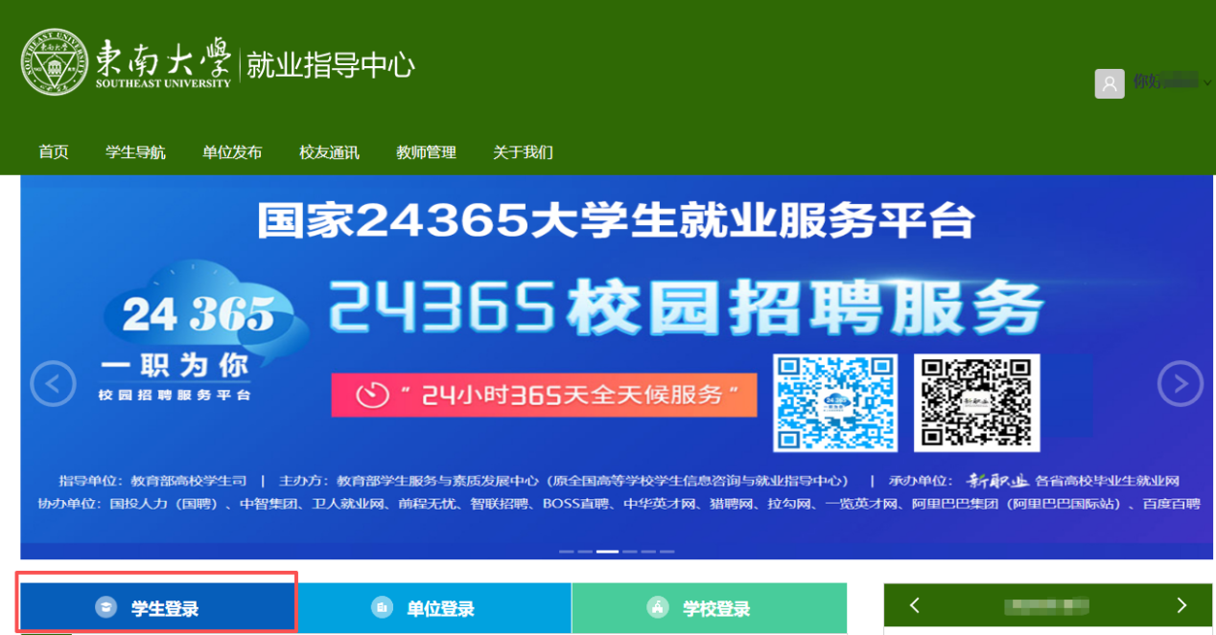

【第二步】：点击“账号注册”，进入学生账号注册页面。

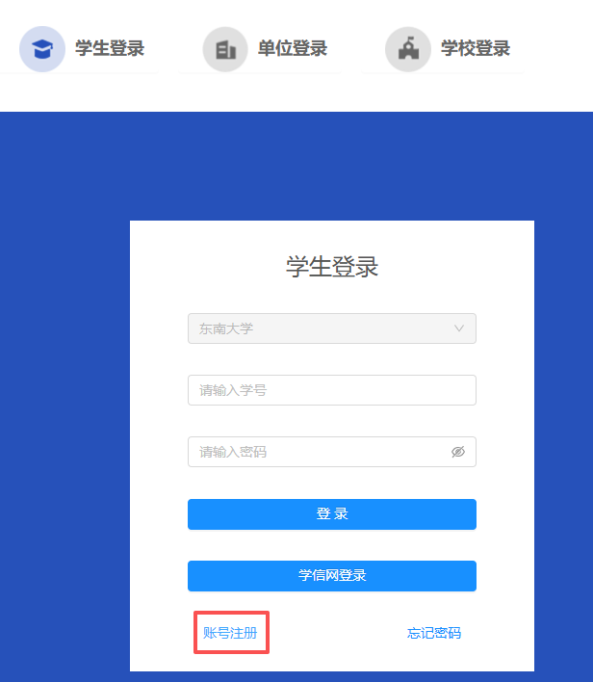

选择学校，填写学号和姓名，并阅读服务协议，点击“下一步”。

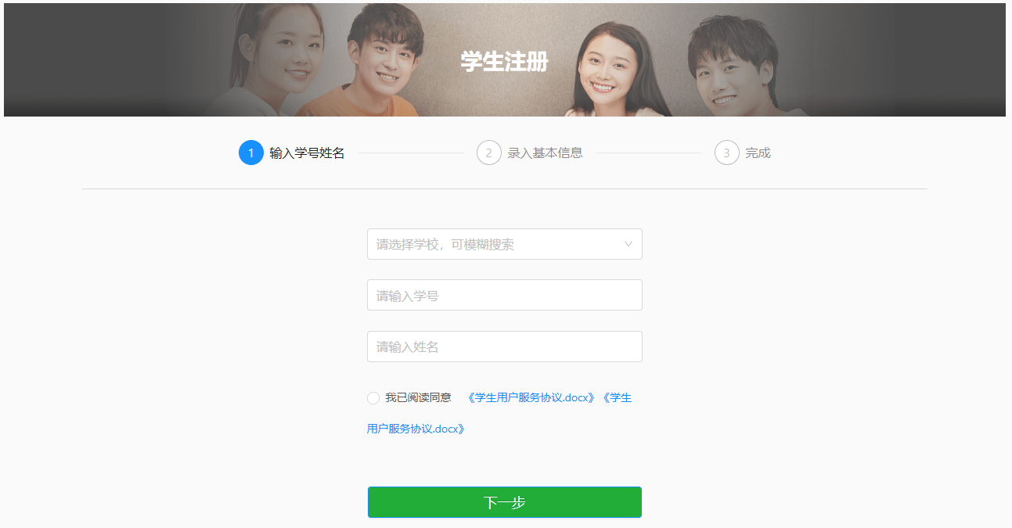

设置密码，点击“下一步”，验证通过即完成激活。激活一次后，在学生登录口使用“学校+学号+密码”登录即可。

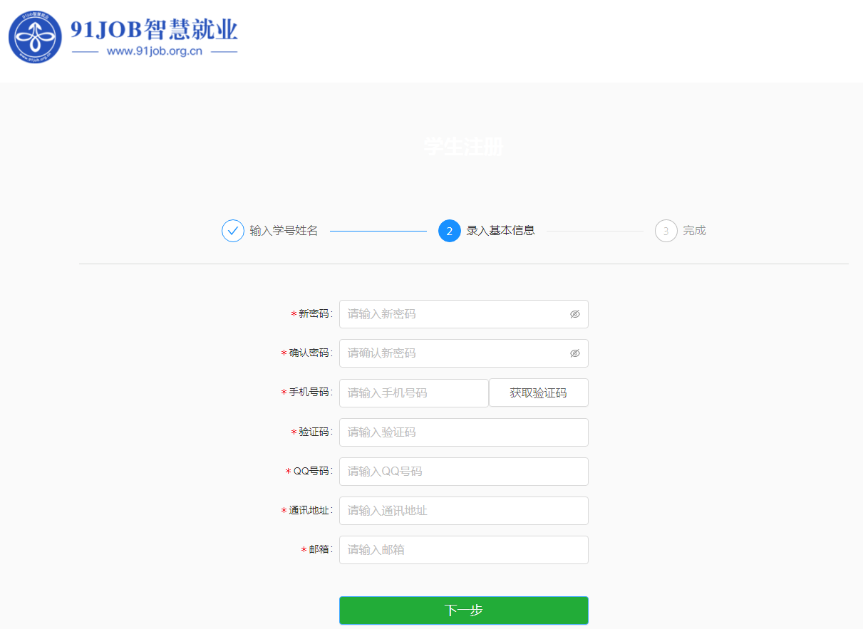

激活完成后，进入学生中心首页。

【第三步】：登录进入后，选择“就业手续”-“生源信息核对”进入信息核对界面，如下图所示，核对各项信息无误后点击【确认】提交审核

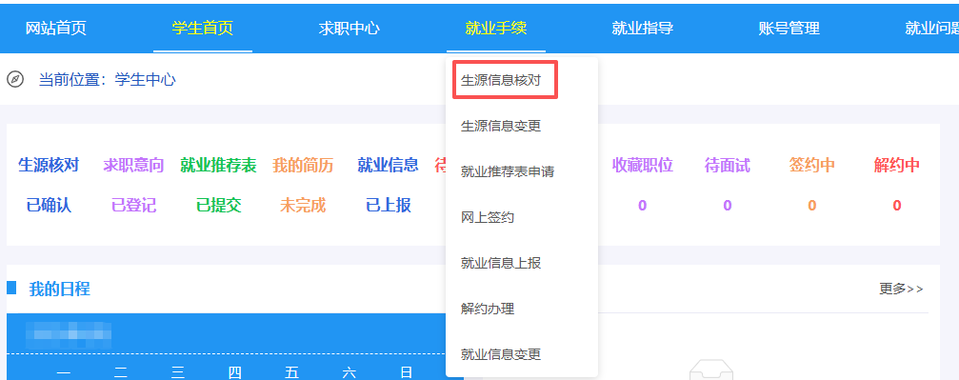

**特别注意：**“生源所在地”一项须精确到区或县，所有打*号的项目必须如实填写。

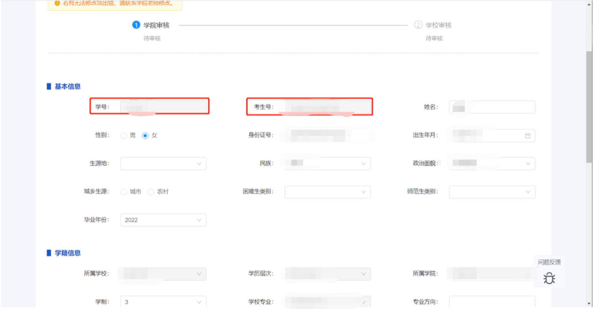

学生在填写过程中，遇到问题请联系自己的辅导员，**请学生不要直接打电话咨询就业办**。学生完成核对完后，请及时提交。